09.05.2019.
Završna konferencija - projekt "Školontiranje"
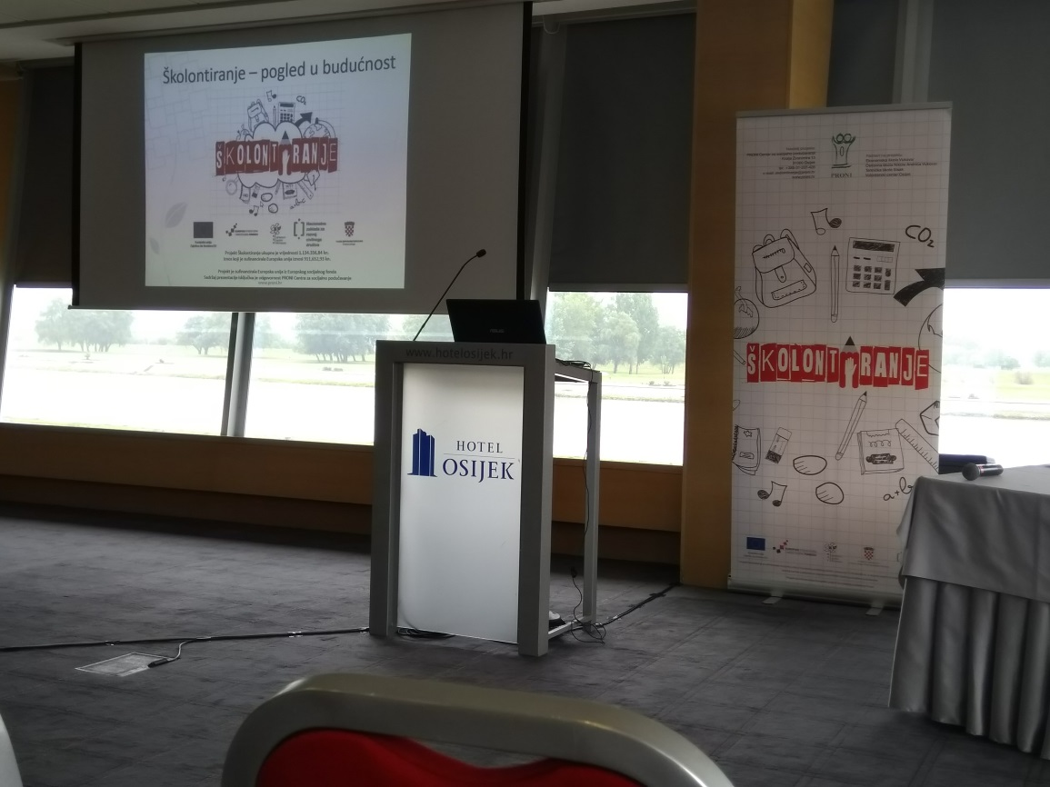
Završna konferencija, vezana uz završetak projekta "Školontiranje", održana je u Osijeku. I članovi našeg volonterskog kluba, zajedno s vjeroučiteljicom J. Madić i s. M. Medved, nazočili su konferenciji te predstavili rad našeg kluba. Naravno, bilo je malo vremena i za uživanje po Osijeku koje su, usprkos kiši, i iskoristili.
